**Гра**

**«Театр пальчиків і мови»**

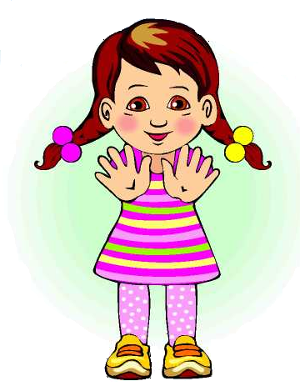

*Мета:* розвивати дрібну моторику шляхом одночасного виконання вправ руками та проговорювання їх послідовності, виховувати почуття ритму у процесі виконання рухів.

|  |  |  |
| --- | --- | --- |
| Текст говорить ведучій | Руху або статична поза | |
| руки | мови |
| Пальчики пішли в ліс | Імітація ходьби пальчиків: вказівним і середнім, великим і вказівним і т.д. | Вгору-вниз |
| Вийшли на галявинку | Долоні ребрами тісно притиснуті один до одного, пальці-горизонтально | Мова рівний, лежить на нижній губі |
| На галявині ростуть квіти | Долоні з'єднані, пальці вгору. | Язик висовується і тягнеться до носа |
| Кружляють над квітами жуки | Пальці стиснуті, великий і мізинець - в сторони | Звуконаслідування - жжж...жжж... |
| Йдуть пальчики далі, підійшли до великого дерева | Лікті і долоні з'єднані, пальці дивляться вгору | Мова напружено тягнеться до носа |
| Вітер гойдає гілки дерева | Руки з'єднуються від ліктя до зап'ястя; долоні і пальці в сторони, при цьому пальці загнуті «чашечкою» і поперемінно рухаються | Округлені краї язика загнуті вгору чашечкою |
| На дереві - гніздо | Руки з'єднуються ребрами долонь, роблячи «чашечку» | Мова - «чашечкою» |
| Під деревом ростуть гриби | Одна рука стиснута в кулак і показує ніжку гриба, інша зверху-капелюшок гриба | Мова присмоктується до неба |
| Дерево тягнеться до сонечка | Руки вгору, пальці переплітаємо | Чергуємо чашечка, присос до неба, язика на нижній губі |
| Йдемо далі через ліс і вийшли до річки, вода співає пісеньку | Руки в сторони: плавні рухи від плечей до пальців | Плавні рухи широким язиком вперед-назад |
| На річці - човен | Долоні з'єднані ребрами і розкриті (плавний рух човна) | Мова скласти навпіл «човником» і витягати вперед-назад |
| Пливемо на човні додому. Припливли додому | Пальці з'єднати в «будиночок» | Присосать мову до неба дах будинку |